RG-PRI-02-03

VERSIÓN 6

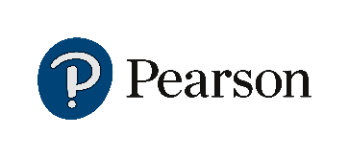

Colegio “Villa de las Flores” S.C.

“Ofreciendo una formación integral para toda la vida”

www.cvf.edu.mx

**PLAN DE CLASE/NOTA TÉCNICA**

**NIVEL: PRIMARIA**

**1.- NOMBRE DEL PROFESOR: ORTEGA HERVER CRIS FERNANDA GRADO: 6º GRUPO: “A”**

**2.- ASIGNATURA:** GEOGRAFÍA

**3.- TRIMESTRE:** SEGUNDO

**4.- SEMANA:** DEL 12 AL 16 DE DIC

* Miércoles 14 de diciembre

**5.- TIEMPO:** 100 MIN

**6.- TEMA:** movimientos migratorios

**7.- PROPÓSITOS:** Explicar relaciones entre componentes naturales, sociales, culturales, económicos y políticos del espacio geográfico para construir una visión integral del espacio en las escalas local, estatal, nacional, continental y mundial.

**8.- COMPETENCIA:** Tecnologías para el manejo de información geográfica: fotografías aéreas, imágenes de satélite, Sistemas de Información Geográfica y Sistema de Posicionamiento Global.

**9.- APRENDIZAJE ESPERADO:** Reconoce las principales rutas de migración en el mundo y sus consecuencias sociales, culturales, económicas y políticas.

**10.- CONTENIDOS:** Representaciones de la Tierra a lo largo del tiempo. • Utilidad de la representación cartográfica de la Tierra en mapas y globos terráqueos. Elementos de los mapas: título, simbología, escala, orientación y coordenadas geográficas.

**11.- RECURSOS:** proyector, libro de atlas, libro digital de 6° geografía.

**12.- MATERIALES:** cuaderno, papel calca y colores

**13.- IMPLEMENTACIÓN DE ACCIONES DEL P.E.M.C.**

Mejorar el aprovechamiento en lectura y matemáticas en todos los grados y lograr que se cumpla con el plan de reforzamiento de 6°.

**14.- INICIO:** comenzaremos con el tema de movimientos migratorios, iniciaran con la lectura del libro de texto en la página 93 – 99.(imágenes de referencia)

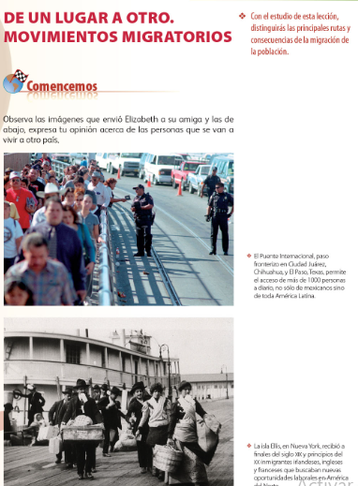 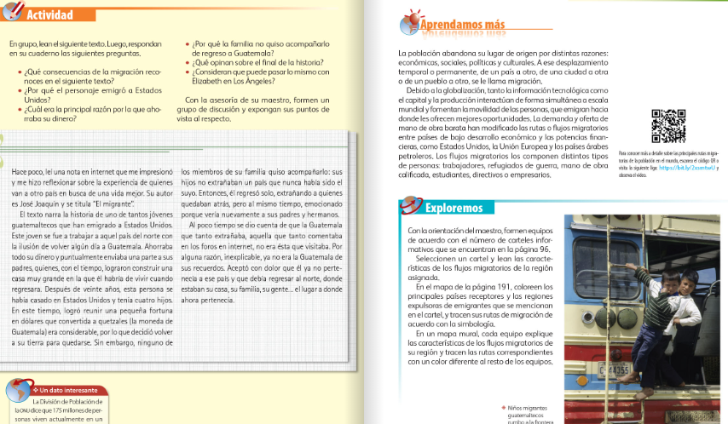

**15.- DESARROLLO:** una vez terminada la lectura, realizaremos el siguiente resumen en el cuaderno; comenzando por colocar fecha, título y aprendizaje esperado: **Reconoce las principales rutas de migración en el mundo y sus consecuencias sociales, culturales, económicas y políticas.**

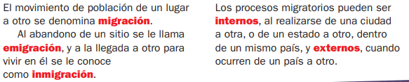

**16.- CIERRE:** realizaremos las actividades del libro de geografía en las páginas 36 - 38.

**Actividad y Tipo de organización: Individual (x) Equipo ( ) Grupal ( )**

Realizaran la siguiente copia.

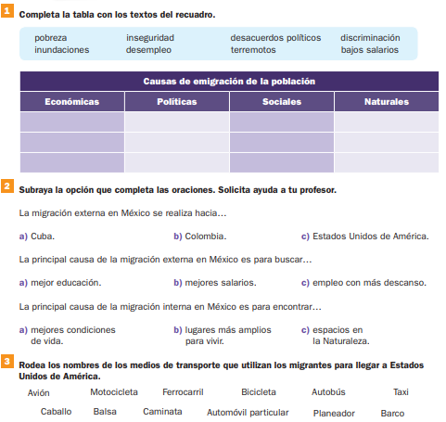

**17.- EVALUACIÓN: Autoevaluación ( ) Coevaluación ( ) Heteroevaluación (x)**

* **ACTITUDINAL:** interioriza con el tema y toma los conocimientos previos para compartirlos con la clase.
* **CONCEPTUAL:** identifica la información que se le solicita del libro Atlas del mundo.
* **PROCEDIMENTAL:** utiliza la información a su favor para realizar las actividades.

**18.- TAREA:** no hay tarea.

RG-PRI-02-03

VERSIÓN 6



Colegio “Villa de las Flores” S.C.

“Ofreciendo una formación integral para toda la vida”

www.cvf.edu.mx

**PLAN DE CLASE/NOTA TÉCNICA**

**NIVEL: PRIMARIA**

**1.- NOMBRE DEL PROFESOR: ORTEGA HERVER CRIS FERNANDA GRADO: 6º GRUPO: “A”**

**2.- ASIGNATURA:** ESPAÑOL

**3.- TRIMESTRE:** SEGUNDO

**4.- SEMANA:** DEL 12 AL 16 DE DIC

* Miércoles 14 de diciembre

**5.- TIEMPO:** 50 MIN

**6.- TEMA:** los reglamentos.

**7.- PROPÓSITOS:** Es que los estudiantes enfrenten desafíos que les permitan potenciar sus aprendizajes y desarrollar sus habilidades de lenguaje y comunicación. Con Vamos más allá, los docentes de la materia podrán reforzar de manera diferenciada los conocimientos de los estudiantes y ayudarles a que los pongan en práctica en diversas situaciones relacionadas con el mundo que los rodea.

**8.- COMPETENCIA:** Emplear el lenguaje para comunicarse y como instrumento para aprender • Identificar las propiedades del lenguaje en diversas situaciones comunicativas • Analizar la información y emplear el lenguaje para la toma de decisiones • Valorar la diversidad lingüística y cultural de México

**9.- APRENDIZAJE ESPERADO:** participa en la elaboración de un reglamento escolar.

**10.- CONTENIDOS:** los reglamentos, verbos en infinitivo e imperativo

**11.- RECURSOS:** Libro de español sm

**12.- MATERIALES:** lápiz, cuaderno, copias.

**13.- IMPLEMENTACIÓN DE ACCIONES DEL P.E.M.C.**

Mejorar el aprovechamiento en lectura y matemáticas en todos los grados y lograr que se cumpla con el plan de reforzamiento de 6°

**14.- INICIO:** comenzaremos con el tema de reglamentos, trabajaremos con las páginas 70 - 75.

**15.- DESARROLLO:** iniciaremos con la lectura del cuadro introductorio y realizaremos las actividades que esta nos pide. Pág. 70 – 71.

**16.- CIERRE:** posteriormente realizaremos las actividades que viene en la página 70 del libro pero se realizará de manera grupal.

* Escribe una regla que deben seguir según las imágenes.
* Rodea las imágenes que representan las consecuencias de haber cumplido el reglamento.
* Coloca una palomita a las acciones que siguen las reglas
* Realiza la ficha 13.

**Actividad y Tipo de organización: Individual (x) Equipo () Grupal ()**

Posteriormente realizaremos las páginas 72 – 73.

* Iniciaremos con el recuadro introductorio.
* Lee el reglamento y responde lo que se te solicita.

**Reglamentos para regular la convivencia. Pág. 74 – 75.**

* Lee el recuadro introductorio.
* Lee el texto y responde lo que se te solicita.
* Subraya las reglas según el color correspondan.
* Escribe una regla antigua y una nueva de la escuela.
* Completa el texto.

**17.- EVALUACIÓN: Autoevaluación ( ) Coevaluación (x) Heteroevaluación (x)**

Se revisaran de manera grupal sus ejercicios.

**ACTITUDINAL:** se interesa por comprender los temas de la unidad para resolver su evaluación.

* **CONCEPTUAL:** comprende lo que es una autobiografía y como se elabora. .
* **PROCEDIMENTAL:** elabora sus actividades y las entrega en tiempo y forma.

**18.- TAREA: plan de reforzamiento; sesión de vacaciones (imágenes de referencia)**

